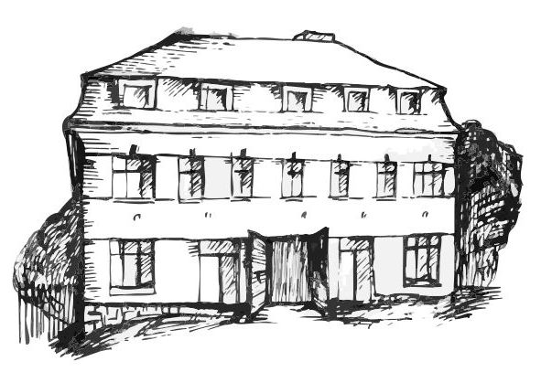 | Stacionář sv. Anežky České  pro seniory  Farní charita Beroun  Dům Charity, Cajthamlova 169, 266 01 Beroun | 

Vás zve na programy pro veřejnost

červen

5. 6.  úterý | 10,00 – 11,30 | Zpívání s kytarou p. J. Šafránka
12. 6.  úterý | 13,30 – 14,30 | Ukázka výcviku psů (kynologický klub Zdice)
19. 6.  úterý | 10,00 – 12,00 | Vytváření korálkových náhrdelníků a náramků
26. 6.  úterý | 10,30 – 11,30 | Procvičování kognitivních funkcí  (paměť, soustředěnost, řeč - slovní zásoba, logické myšlení, vizuálně-prostorová orientace)
každý pátek | 13,30 – 15,00 | Posezení u šálku dobrého čaje či kávy

Všechny akce jsou pro seniory zdarma. Prosíme, potvrďte účast telefonicky. Kapacita je omezená. Děkujeme za pochopení.

Telefonický kontakt: 606 639 627

